**南京信息工程大学低空经济微专业招生简章**

**一、专业简介与特色**

**专业背景**

本微专业深度融合商学院决策优化、大气科学学院空域环境建模与自动化学院智能控制技术，聚焦无人机物流、城市空中交通（UAM）等新兴场景，构建“空域感知-认知-决策”全链路技术体系。以“低空数据智能+动态决策系统”双引擎为核心，依托校企共建实训平台，培养学生三大能力：空域多源融合建模能力（气象数据+空域动态建模，支撑低空安全）；低空智能算法开发能力（物流路径优化、多机协同控制、空域冲突预测）；合规决策系统部署能力（UAM运行规则嵌入、应急响应机制设计）。本专业培养兼具低空经济产业洞察与跨学科技术整合的复合型人才，精准服务智慧城市、低空物流、应急救援及低空气象保障四大领域。

**专业特色**

本微专业深度整合三院核心优势——依托商学院智能决策系统、大气科学学院空域环境建模、自动化学院智能控制技术，构建“气象-空域-决策”三元驱动的低空经济人才培养高地，特色如下：

●学科交叉融通：

►“链式”技术融合：打通“空域感知（气象建模/空域数据）→ 智能认知（路径算法/冲突预警）→ 系统决策（合规验证/成本优化）”全链路能力培养，弥补单一学科局限。

►教授联席授课：由商学院、大气科学学院、自动化学院教授联合开发讲授相关课程。

●场景化实战平台：

►长三角空域仿真系统：联合江苏鹰航智能科技，植入长三角空域实景数据（如南京禄口机场净空区、长江航道低空走廊），开展低空物流多式联运推演。

►长江经济带特色场景：定制长江流域“空水联运调度”、“台风季低空物流韧性优化”等区域性课题，直击企业痛点。

●合规与创新双轨并重：

►法规技术化教学：将空域管理法规转化为算法约束（如无人机禁飞区动态嵌入路径规划系统），培养“技术合规”能力。

►低空安全创新模块：基于大气学院强项，独创“低空气象耦合决策”课程（如强对流天气对eVTOL航行影响），抢占产业安全技术高地。

●产业直通培养：

►企业命题开发：与江苏长江汇科技共建"长江经济带低空经济实验室"，承接企业真实项目（如船载无人机货物转运系统开发）。

►能力认证闭环：嵌入CAAC无人机执照、AOPA低空规划师等认证，实现“课程-考证-企业录用”无缝衔接。

**二、培养目标**

本专业面向低空经济全产业链，依托多学科交叉平台，培养具备"空域智能认知-系统决策-产研贯通"三大核心能力，能利用低空气象主导空域资源动态调度，主导长三角低空智慧走廊建设（如空水联运方案设计、多式联运智能调度），参与制定低空适航认证标准与区域应急响应体系，服务国家低空经济先导区战略的复合型领军人才。

**三、学制与证书**

修读年限为1学年。

学生完成本培养方案规定的全部课程并考核成绩合格，颁发南京信息工程大学低空经济微专业结业证书。

**四、招生对象**

面向全校大二及以上本科生，需具备数据思维基础与智能决策技术兴趣，对低空经济智能决策场景有明确探索意愿者。

**五、招生规模**

计划招收40人。

**六、教学时间及上课安排**

|  |  |  |  |  |  |  |  |  |  |
| --- | --- | --- | --- | --- | --- | --- | --- | --- | --- |
| **课程名称** | **学分** | **线下学时** | | | **线上**  **学时** | **考核**  **方式** | **开设**  **学期** | **开课学**  **院** | **课程**  **类型** |
| **总学** **时** | **理论** | **实验** |
| 低空物流系统设计 | 2 | 32 | 32 | 0 | 0 | 考试 | 1 | 商学院 | 必修 |
| 低空气象耦合决策 | 2 | 32 | 32 | 0 | 0 | 考试 | 1 | 大气科学院 | 必修 |
| 无人机系统智能控制 | 2 | 32 | 16 | 16 | 0 | 考查 | 1 | 自动化学院 | 必修 |
| 低空运营模拟沙盘 | 2 | 32 | 16 | 16 | 0 | 考查 | 1 | 商学院 | 必修 |
| 低空项目管理 | 2 | 32 | 32 | 0 | 0 | 考试 | 2 | 商学院 | 必修 |
| 低空经济数据分析 | 2 | 32 | 32 | 0 | 0 | 考试 | 2 | 商学院 | 必修 |
| 空域数字孪生建模 | 1 | 16 | 0 | 16 | 0 | 考查 | 2 | 自动化学院 | 选修 |
| 低空经济综合实训 | 1 | 16 | 0 | 16 | 0 | 考查 | 2 | 江苏鹰航智能科技有限公司 | 选修 |

八门课程共包括三个大模块（见图1）：

模块一：技术工具。主要以《低空气象耦合决策》、《无人机系统智能控制》和《空域数字孪生建模》等课程为核心，讲解低空气象环境对航空活动的影响，以及无人机飞行原理、操控方法及安全规范，培养学生掌握低空运行物理规则与智能控制核心能力。

模块二：运营管理。主要以《低空物流系统设计》、《低空经济数据分析》《低空经济综合实训》等课程为核心，围绕“点对点”运输方案设计、供应链全过程优化、跨部门项目管理等内容，讲授低空物流规划、航线规划、供应链协同等基本理论、概念和相关方法，为从事低空经济的研究和工作打下坚实基础。

模块三：政策法规。以《低空经济政策与法规》和《低空项目管理》为核心，讲授空域管理、飞行许可、跨部门协同等相关知识。

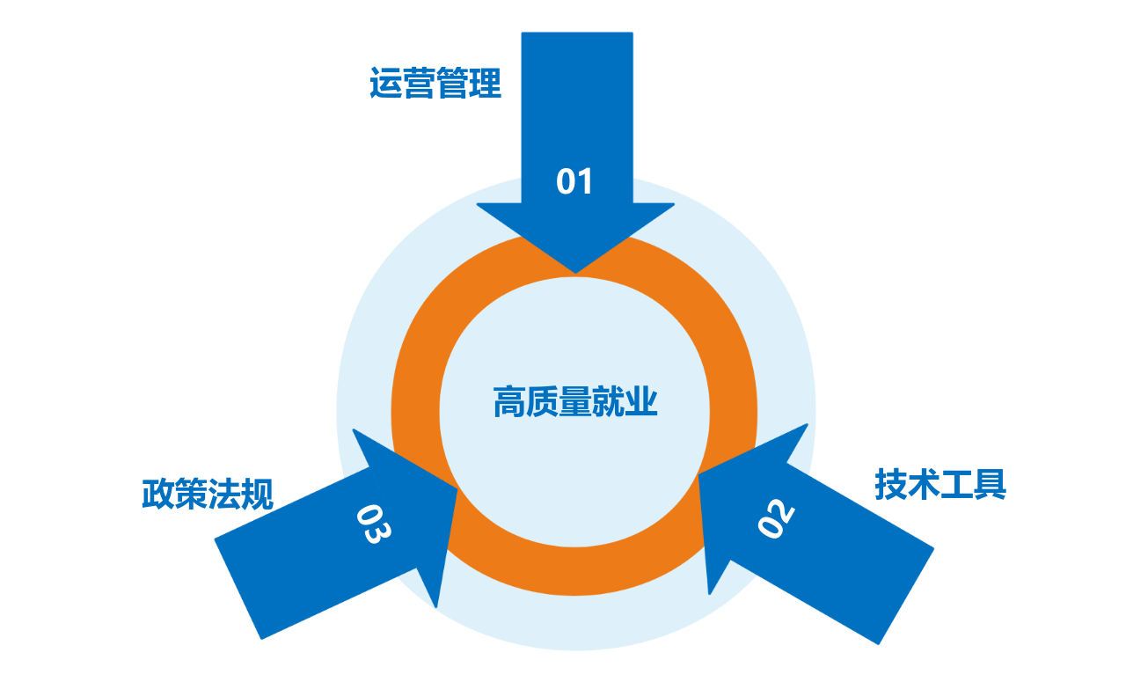

图1. 课程模块架构

九、其他说明

学生微专业成绩不纳入学生主修专业成绩单，不参与主修专业加权平均成绩的计算。

十、咨询电话

商学院低空经济微专业管理老师：

姜彩楼老师 电话：13913000409 地点：阅江楼526室